Rallye Lecture Cycle 3 | Ma famille vampire  Yann Autret (éditions Lire C’est Partir) |  | 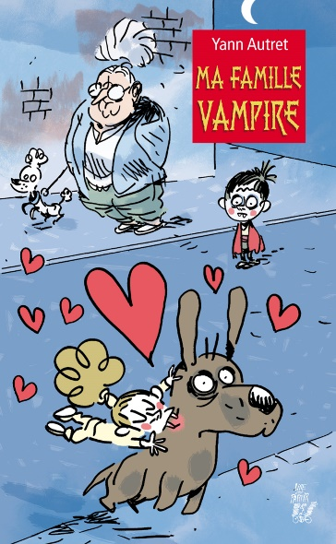
La bande des bizarres |  | 6 - Qui Wlad attend-il avec impatience ?  a) Il attend Tom.  b) Il attend Léa.  c) Il attend sa cousine.
1 - Pourquoi Léo se moque-t-il de Wlad ?
a) Il se moque de ses habits.
b) Il se moque de son nom.
c) Il se moque de ses dents.
2 - Comment sont les pieds de Tom ?  a) Ils sont très grands.  b) Ils sont très petits.  c) Ils sentent très mauvais. |  | 7 - Chez qui se rendent Wlad et ses amis ?  a) Ils se rendent chez la maîtresse.  b) Ils se rendent chez les cousins de Wlad.  c) Ils se rendent chez Léo.
3 - De qui Wlad est-il amoureux ?  a) Il est amoureux de Léa.  b) Il est amoureux de Samantha.  c) Il est amoureux de Cynthia. |  | La nuit du chien-vampire
8 - Que refuse de manger la sœur de Wlad ?
a) Elle refuse de manger de la viande.
b) Elle refuse de manger des légumes.
c) Elle refuse de manger son dessert.
4 - Comment s’appelle la petite sœur de Wlad ?  a) Elle s’appelle Tyrelir.  b) Elle s’appelle Portemoné.  c) Elle s’appelle Économy. |  | 9 - Où les enfants rencontrent-ils le chien ?  a) Ils le rencontrent au supermarché.  b) Ils le rencontrent dans leur jardin.  c) Ils le rencontrent au cimetière.
400 ans et toutes mes dents |  | 10 - Pourquoi la sœur de Wlad mord-elle le chien ?  a) Car le chien est méchant.  b) Car elle a trop faim.  c) Car elle veut que le chien devienne un vampire.
5 - En quoi Wlad se déguise-t-il ?
a) Il se déguise en vampire.
b) Il se déguise en chevalier.
c) Il se déguise en dragon.

Rallye Lecture Cycle 3 |  |  |  |  | Ma famille vampire  Yann Autret (éditions Lire C’est Partir)
CORRECTION
1 - Pourquoi Léo se moque-t-il de Wlad ?  c) Il se moque de ses dents. |  |  |  |  |  |  | 6 - Qui Wlad attend-il avec impatience ?  b) Il attend Léa.
2 - Comment sont les pieds de Tom ?  a) Ils sont très grands. |  |  |  |  |  |  | 7 - Chez qui se rendent Wlad et ses amis ?  c) Ils se rendent chez Léo.
3 - De qui Wlad est-il amoureux ?  a) Il est amoureux de Léa. |  |  |  |  |  |  | 8 - Que refuse de manger la sœur de Wlad ?  a) Elle refuse de manger de la viande.
4 - Comment s’appelle la petite sœur de Wlad ?  a) Elle s’appelle Tyrelir. |  |  |  |  |  |  | 9 - Où les enfants rencontrent-ils le chien ?  c) Ils le rencontrent au cimetière.
5 - En quoi Wlad se déguise-t-il ?  a) Il se déguise en vampire. |  |  |  |  |  |  | 10 - Pourquoi la sœur de Wlad mord-elle le chien ?  c) Car elle veut que le chien devienne un vampire.
Question | 1 | 2 | 3 | 4 |  | 5 |  | 6 | 7 | 8 | 9 | 10
Points | 1 | 1 | 1 | 1 |  | 1 |  | 1 | 1 | 1 | 1 | 1

